ИНФОРМАЦИЯ
О ПРОДАЖЕ СРЕДСТВ РАЗМЕЩЕНИЯ

УШАЧСКИЙ РАЙОННЫЙ ИСПОЛНИТЕЛЬНЫЙ КОМИТЕТ

№ п/п | Наименование органа управления, сведения о балансодержателе (наименование, почтовый адрес, учетный номер плательщика, номер телефона), сведения об объекте недвижимого имущества (наименование, адрес местонахождения, инвентарный номер по государственной регистрации в едином государственном регистре недвижимого имущества, прав на него и сделок с ним, а при ее отсутствии – по бухгалтерскому учету) | Общая площадь (кв. метров)/ количество номеров | Способ приобретения | ФОТО
Райисполком, Унитарное предприятие жилищно-коммунального хозяйства Ушачского района,
УНП 300006248, г.п. Ушачи, ул. Калинская 13А, тел. 5-88-36
1 | Гостиница, г.п. Ушачи, ул. Ленинская, 28А, 234/C-10215 | 909,3/17 | продажа | 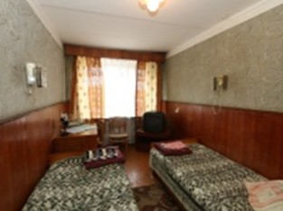  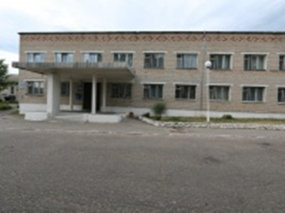
Информацию об объекте, проводимых аукционах, возможных способах приобретения объекта недвижимости
Вы можете уточнить в отделе экономики райисполкома по тел. 8 (02158) 51446

